
МИНОБРНАУКИ РОССИИ
Федеральное государственное бюджетное образовательное учреждение
высшего образования
«МИРЭА – Российский технологический университет»
РТУ МИРЭА

Институт кибербезопасности и цифровых технологий
Кафедра информатики

ОТЧЕТ ПО ПРАКТИЧЕСКОЙ РАБОТЕ
по дисциплине
«Системы искусственного интеллекта и большие данные»

«Рабочая тетрадь №5»
Выполнил студент группы БСБО-43-24 | Синицкая Яна Владимировна

Работа выполнена | «16» апреля 2026 г.

МОСКВА 2026

Оглавление
Оглавление 2
Введение 3
Основная часть 3
Практическое задание 3

Введение
Практическая работа посвящена базам данных в loginom

Основная часть

Практическое задание

1. Выведите полный список номеров заказов, которые были сделаны в промежутке с начала апреля 2015 года включительно по август 2015 года не включительно с 13:00 по 17:00.
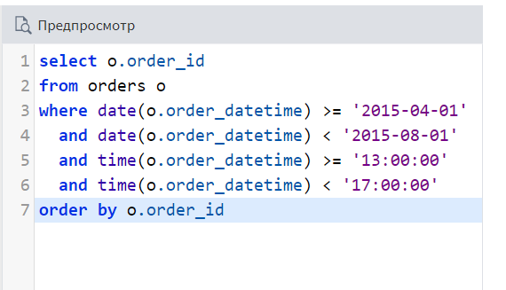
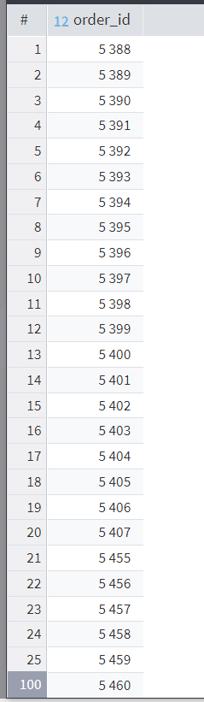
2. Выведите номера заказов в порядке убывания количества купленных пицц. Ограничьте вывод 10-ю заказами.
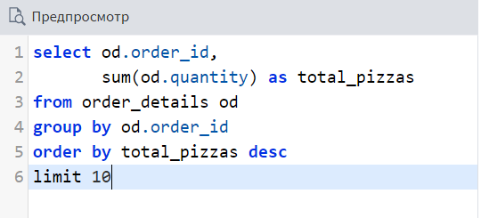
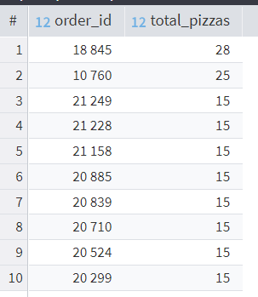
3. Получите дату и время 10-ти заказов, в которых было куплено больше всего пицц. Упорядочьте записи по убыванию количества купленных позиций, по возрастанию даты и затем времени в лексикографическом порядке.
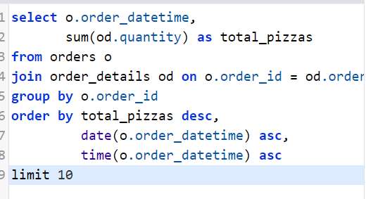
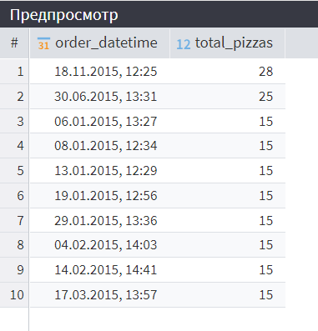
4. Получите полное меню ресторана и цены на каждую позицию. В запросе должны быть отражены название, размер, стоимость, категория пиццы и ингредиенты, из которых она изготовлена
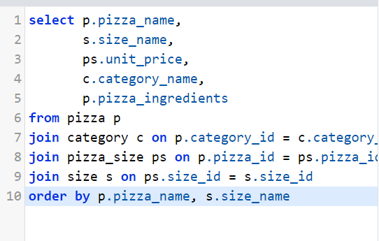
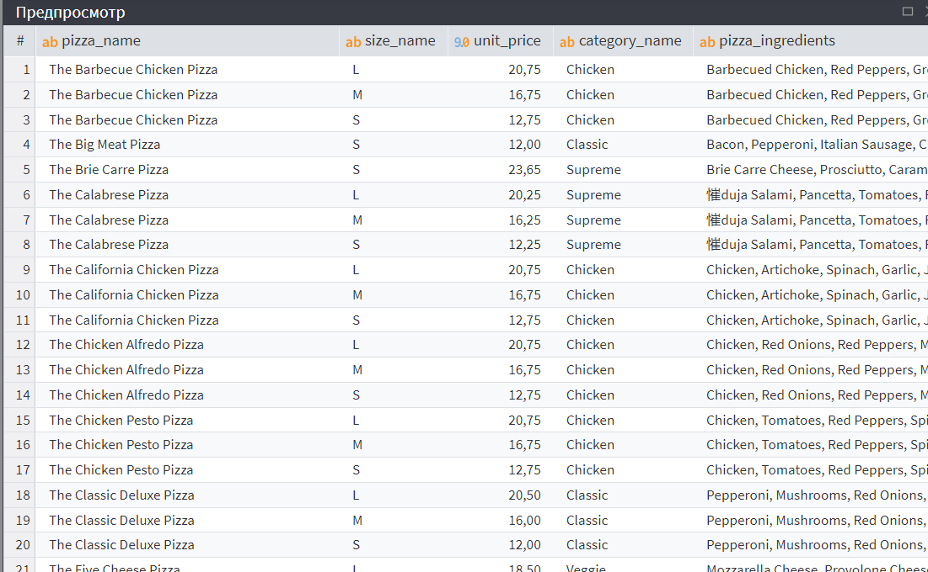
6. Получите полную таблицу транзакций и детализацию покупок за все время наблюдения (соединение всех таблиц в одну). Отдельными столбцами выведите дату покупки и время покупки, а также полную стоимость позиции, исходя из расчета на количество купленных товаров (total_price).
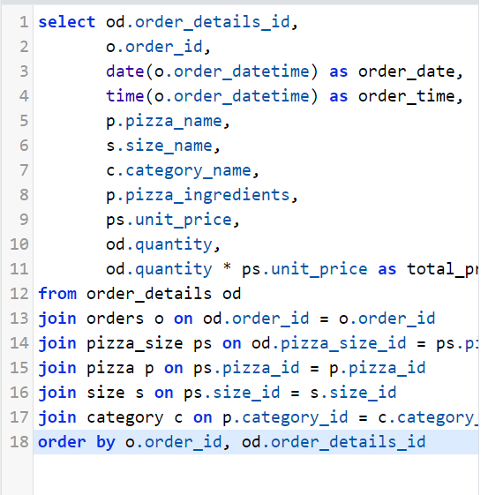
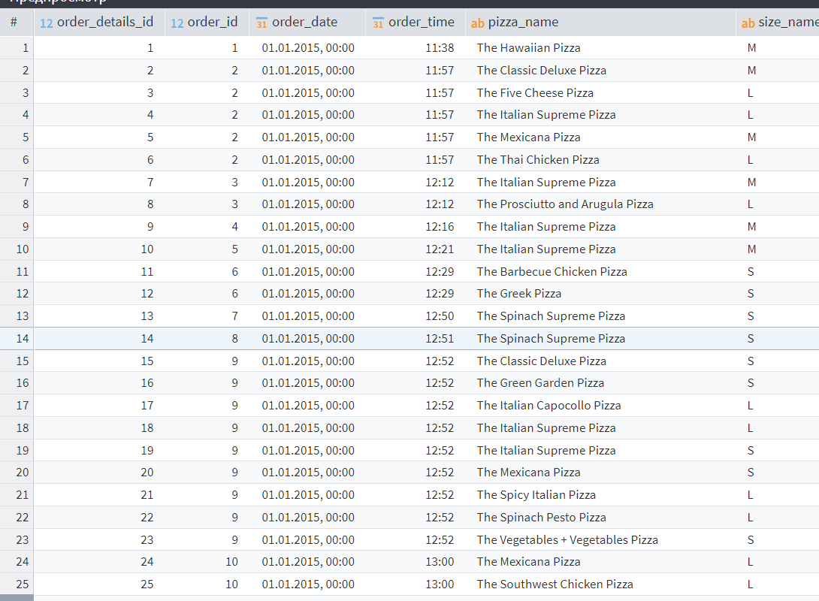
7. Подсчитать полный доход от разных категорий пицц за весь период наблюдения. Отсортируйте результат в порядке убывания дохода. Округлите результат подсчета дохода до второго знака после запятой.
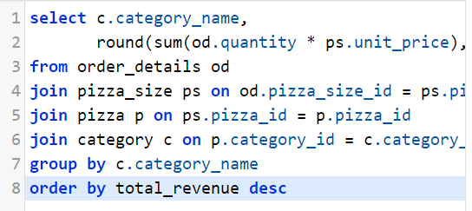
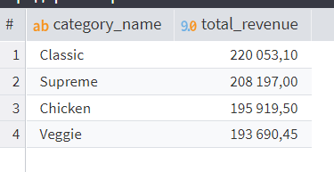
8. Пиццы какого размера продавались больше всего за 3-ий и за 4-ый квартал 2015 года?
